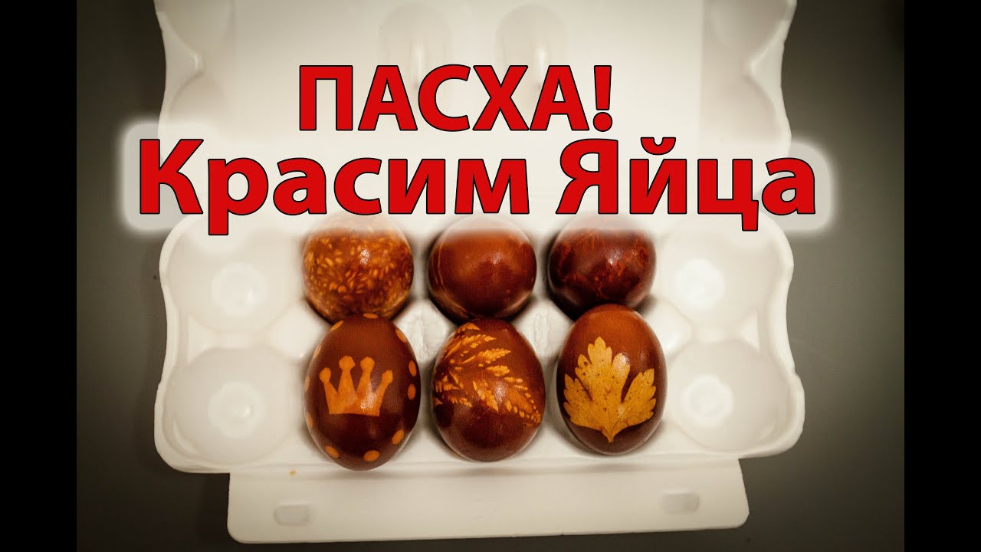

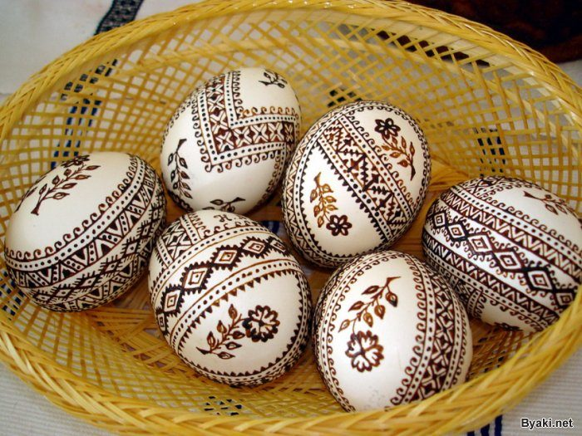

Роспись пасхальных яиц: идеи, советы и мастер-классы.
Пасха уже близится, а потому самая пора задуматься о таком интересном и любимом многими занятии, как яиц пасхальных. Последняя представляет собой не просто очередное увлечение рукодельниц, но роспись целую традицию, история возникновения которой уходит корнями в древние времена. Как известно, многие народы и даже отдельные регионы в границах одной страны имеют свои правила и обычаи росписи, используя своеобразные рисунки и узоры. Соответственно мастера привыкли различать несколько видов разукрашенных пасхальных яиц, а именно:
— писанки – сырые яйца, расписанные пчелиным воском или красками. Для рисунка используют элементы растительного и животного орнамента. Писанку не расписывали, не рисовали, а писали на сыром курином яйце.

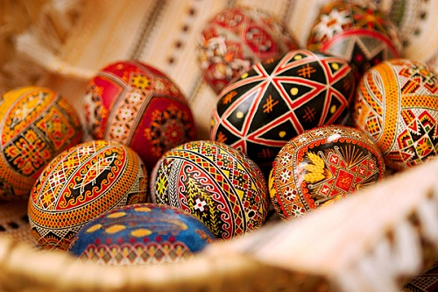
— крашанки – отваренные вкрутую яйца, окрашенные в один оттенок без узоров,

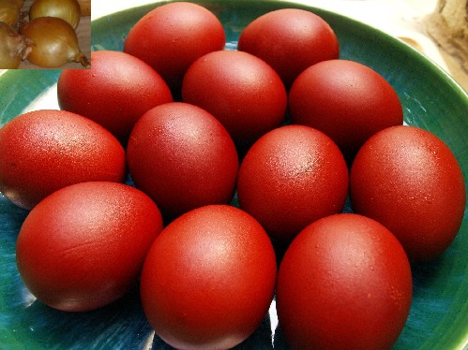
— крапанки – разноцветные яйца, имеющие однотонный фон и множество разноцветных точек (крапинок, пятен или полосок), нанесенных растопленным воском,

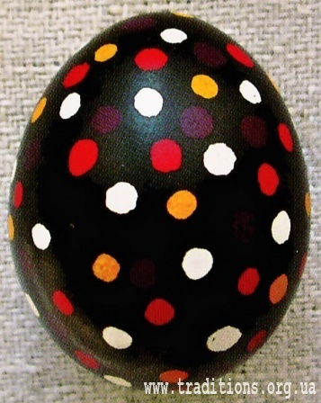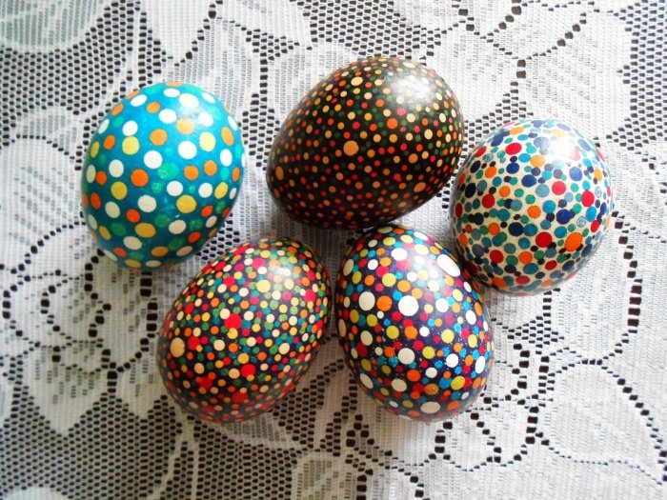
— дряпанки – пасхальные яйца, основной узор которых выцарапан на их поверхности с помощью любого острого предмета. Как правило, имеют однотонный фон, полученный благодаря использованию натурального красителя (штучные размазываются и не позволяют создавать аккуратные рисунки),
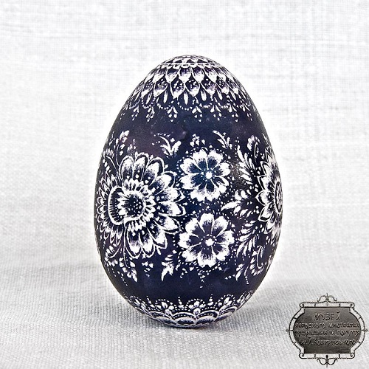
— малеванки – красивые яйца, украшенные любыми придуманными узорами, нанесенными акриловыми и прочими видами красок.
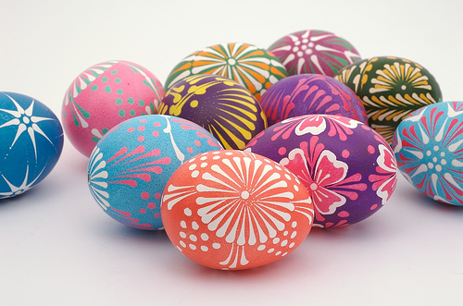

Роспись пасхальных яиц горячим воском
Одним из самых интересных способов окрашивания яиц является их роспись горячим воском, одновременно являющаяся увлекательным и требующим сосредоточенности занятием. Для того чтобы нарисовать на яйце сложные узоры мастерицы используют:
- восковые мелки (продаются в канцелярских магазинах) либо расплавленные парафиновые свечи, подкрашенные пищевыми красителями
- небольшие металлические емкости (на первый раз сойдут и глубокие крышечки от бутылок либо старые столовые ложки)
- медную проволоку либо иглу (крючок для вязания)
- красители для яиц (натуральные или пищевые)
Ход работы:
1. Первое, что необходимо сделать – окрасить выбранное яйцо в любой монотонный цвет. Здесь подойдет как пищевой краситель, так и луковая шелуха. Главное, чтобы скорлупа приобрела насыщенный цвет, который впоследствии станет фоном для рисунка.
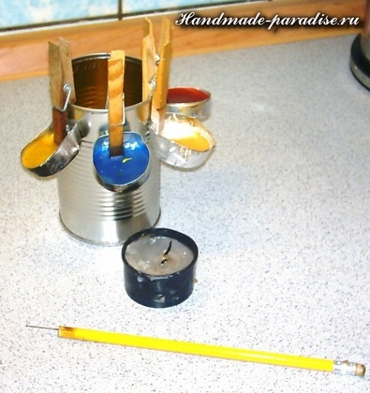
2. После того, как яйцо полностью высохнет, стоит приступить к его окрашиванию. Для этого нужно предварительно растопить цветные мелки (каждый по отдельности), поместив их в небольшие емкости, установленные над пламенем. Последнее может быть огнем от свечи-таблетки, расположенной на рабочем столе. При этом важно, чтобы огонь грел воск все время, пока идет нанесение рисунка, но не доводил его до закипания.
Что же касается яйца, то мастера рекомендуют использовать в данном случае то, что нагрето до комнатной температуры. Благодаря этому воск на его поверхности будет схватываться немного медленнее, чем обычно.
3. После всех необходимых приготовлений теперь можно заняться непосредственным нанесением замысловатых узоров. На иглу либо проволоку, используемую в качестве кисти для рисования, набрать небольшое количество воска и провести на скорлупе линию либо поставить точку. Впоследствии ее следует окунать в воск после нанесения каждого штриха.
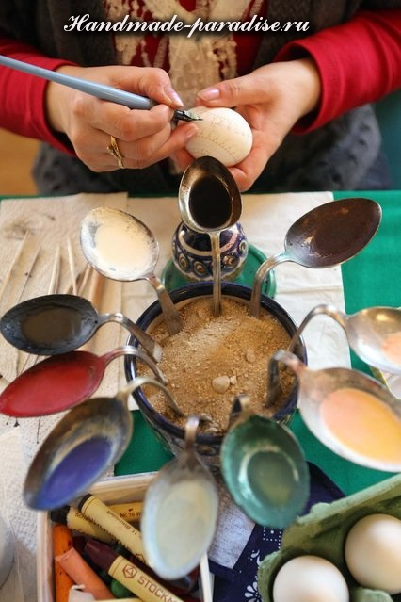
В случае если яйцо будет расписываться только одним цветом, после нанесения всех необходимых узоров, его необходимо протереть мягкой тряпочкой, что позволит удалить мелкие погрешности. Затем смазать скорлупу подсолнечным маслом или жиром, придающим ей блеск.

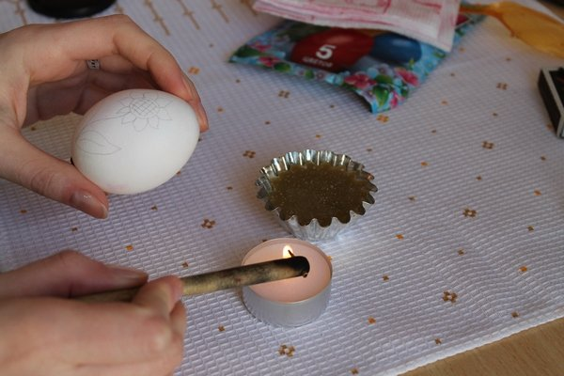
Если же планируется нанесение узоров разных оттенков надо сначала нанести штрихи одного цвета, дождаться их полного высыхания и только затем приступить к созданию рисунков следующего оттенка.
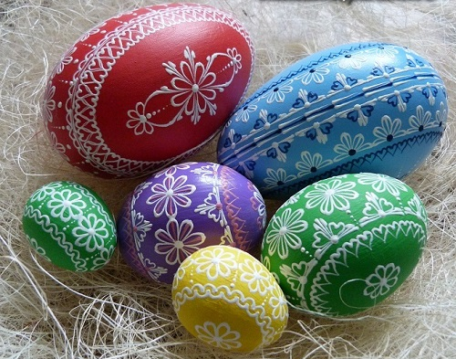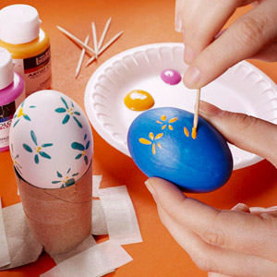
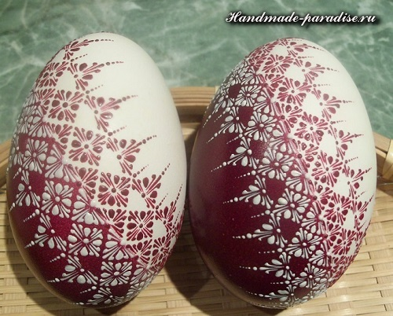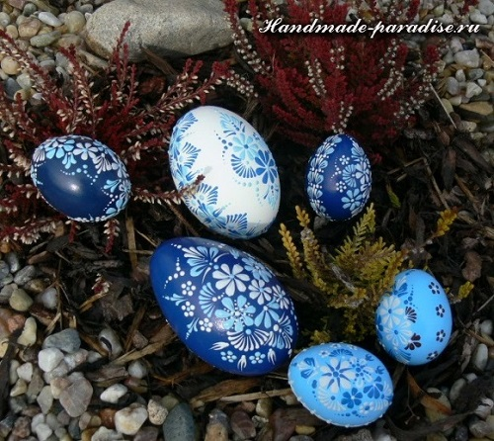

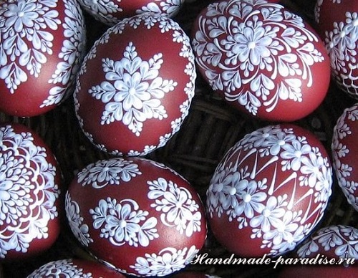
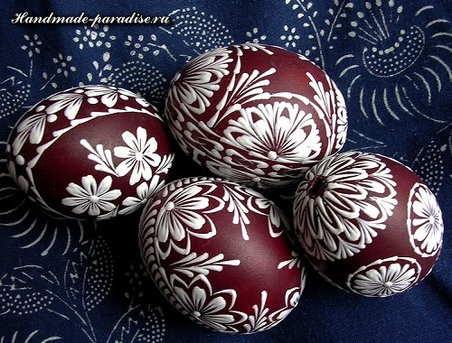

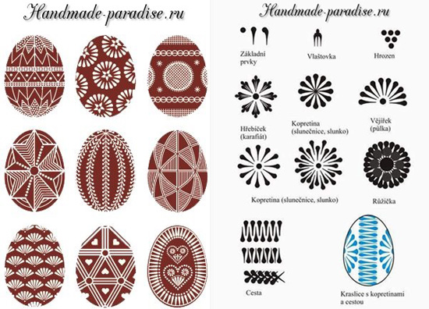

Впрочем, разукрасить яйца в данной технике можно и без их предварительного окрашивания. В таком случае они могут выглядеть так:
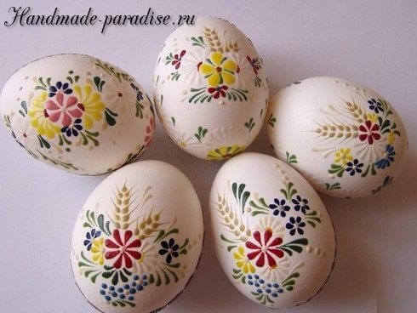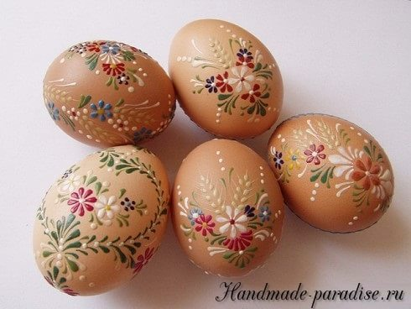

Интересные идеи окрашивания яиц
Какими бы красивыми не получались вышеописанные пасхальные яйца, горячий воск – это далеко не единственное, что можно применять для украшения яиц. Как вариант, их можно:
— обернуть старым цветастым галстуком и на несколько минут окунуть в уксус,
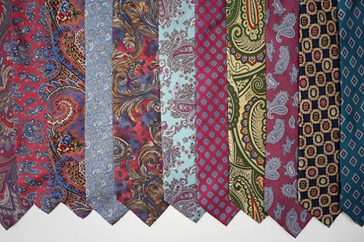
вот, что получится в результате:

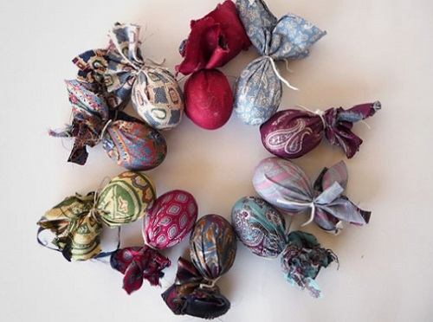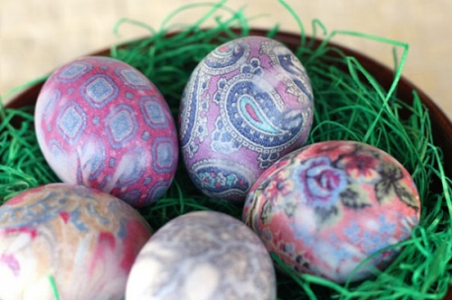

— расписать скорлупу перманентным маркером,
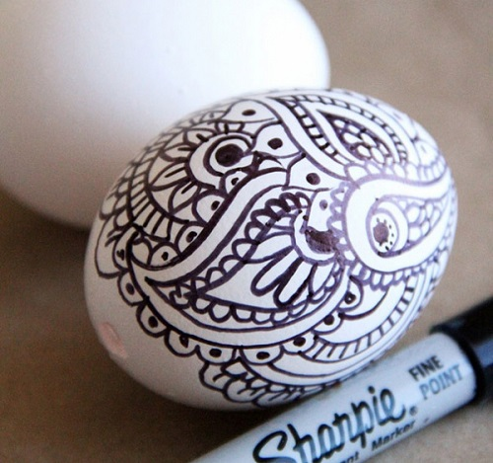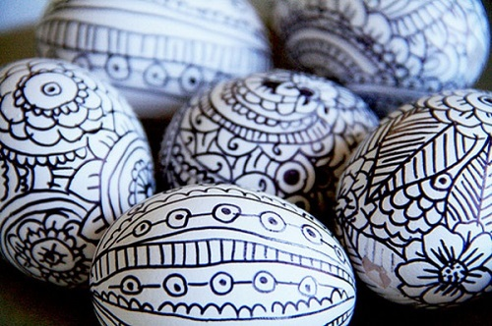

— замотать яйца в кружево и окунуть в пищевой краситель,
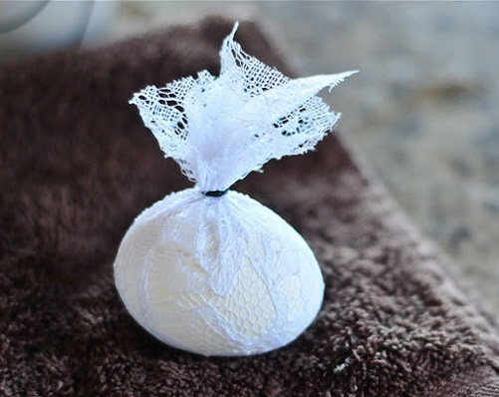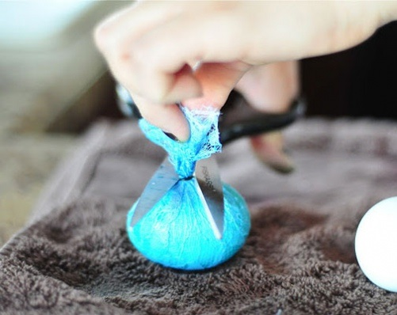

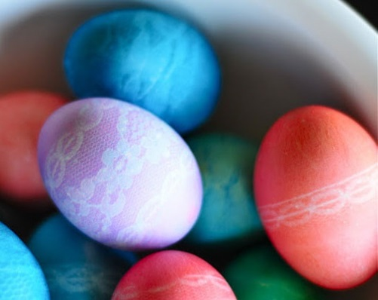

— покрыть яйца кондитерской посыпкой.
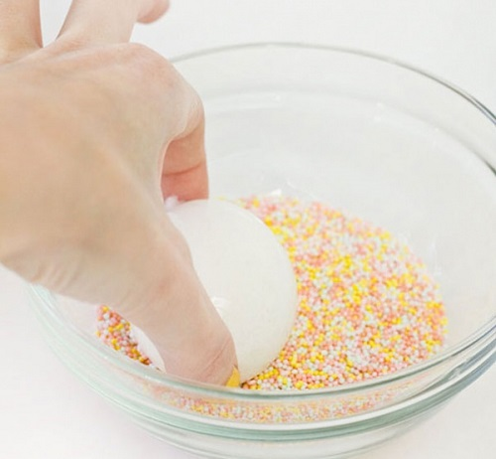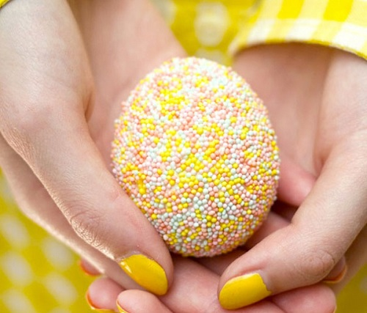

На этом методы декорирования пасхальных яиц вовсе не заканчиваются. Их также можно обматывать лентами, помещать в ажурные сеточки (специально связанные крючком), разрисовывать обыкновенными красками, украшать листиками растениями и любыми иными способами, которые только придут в голову. Главное при этом помнить, что смелые эксперименты с применением ядовитых веществ лучше все-таки проводить на выдутых яйцах, которые никто не будет кушать.
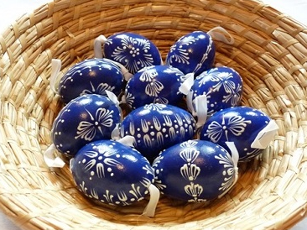
А вот отваренные вкрутую крашанки предпочтительнее всего окрашивать с помощью натуральных красителей, в качестве которых используется не только луковая шелуха, но также сок граната, прокипяченные листья шпината, крепкий кофе или чай, листья краснокочанной капусты и многие другие продукты.

